Некоммерческое акционерное общество
«АЛМАТИНСКИЙ УНИВЕРСИТЕТ ЭНЕРГЕТИКИ И СВЯЗИ»

Кафедра электроники

ОТЧЕТ
по лабораторной работе № 2

По дисциплине: «Электроника»

На тему: “Исследование характеристик полупроводникового стабилитрона и схему параметрического стабилизатора напряжения”

Специальность: «Автоматизация и Управление»

Выполнили: Суворов Р. Е., Рахметова З. К., Шин В. А.,
Фахрутдинов Д. Р., Группа: АУ-18-5

Принял: cтарший преподаватель Жумагазин Б. А.

« » 2019 г.
(оценка) (подпись)

Алматы 2019
Цель работы:
- научиться снять и анализировать вольтамперныее характеристики (ВАХ) полупроводникового стабилитрона и на их основе рассчитать статические параметры стабилитрона;
- исследовать схему параметрического стабилизатора напряжения;
- приобретение навыков работы со справочной литературой по стабилитронам.

Выполнение работы:
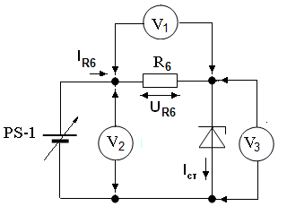
Рисунок 1. Схема для получения ВАХ стабилитрона.

Собрав схему, мы измерили показания минимальное и максимальное значение тока и напряжения на стабилитроне.
Uст_min | Iст_min | Uст_max | Iст_max
4.3 В | 0.0003 А | 4.85 В | 0.04 А

U_{СТ}, В | U_{СТ.мин}, | 4,3 | 4,5 | 4,6 | 4,7 | 4,8 | U_{СТ.мак}
I_{СТ}, мА | I_{СТ.мин} | 0,3 | 1,5 | 2,7 | 4 | 23 | I_{СТ.мак}

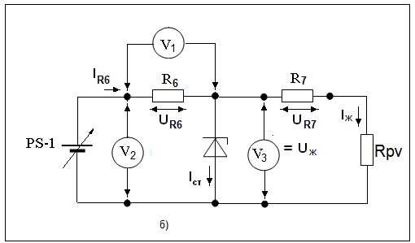

Рисунок 2. Вольтамперная характеристика стабилитрона.

Мы пересобрали схему, и на этот раз наблюдаем за поведением стабилитрона в рабочей схеме, парралельно измеряя его ВАХ.

Е, В | 0 | 3 | 4 | 5 | 6 | 7 | 8 | 9 | 10 | 11 | 12
U_{R6} | 0 | 0,46 | 0,55 | 0,71 | 1,34 | 2,2 | 3,25 | 4,23 | 5,17 | 6,2 | 6,83
U_{ст} | 0 | 2,98 | 3,47 | 4,28 | 4,72 | 4,76 | 4,78 | 4,8 | 4,82 | 4,84 | 4,85
I_{ст} | 0 | 0 | 0 | 0,0003 | 0,004 | 0,01 | 0,017 | 0,023 | 0,029 | 0,036 | 0,04
I_{R6} | 0 | 0,003 | 0,0036 | 0,0047 | 0,009 | 0,015 | 0,022 | 0,028 | 0,034 | 0,041 | 0,045
I_{R7} | 0 | 0,003 | 0,0036 | 0,0044 | 0,005 | 0,005 | 0.005 | 0,005 | 0,005 | 0,005 | 0,005

После чего мы зафиксировали напряжение блока питания на 12 вольтах, настроили переменный резистор так, чтоб напряжения на резисторе и стабилитроне совпадали. После чего измеряли ВАХ выхода стабилитрона, постепенно увеличивая сопротивление резистора.
I_{вых} | 0 | 0,003 | 0,007 | 0,011 | 0,015 | 0,019 | 0,023 | 0,029 | 0,033 | 0,036 | 0,04
U_{вых} | 4,85 | 4,85 | 4,84 | 4,84 | 4,83 | 4,83 | 4,82 | 4,82 | 4,81 | 4,80 | 4,80

Вывод:
Мы научились снимать и анализировать вольтамперныее характеристики (ВАХ) полупроводникового стабилитрона и на их основе рассчитать статические параметры стабилитрона, исследовать схему параметрического стабилизатора напряжения, приобрели навыки работы со справочной литературой по стабилитронам.

